SPS IPC Drives 2014
B&R präsentiert mapp Technology und neuen Servoverstärker ACOPOS P3
Gleich zwei bahnbrechende Innovationen stellt B&R auf der diesjährigen SPS IPC Drives (Halle 7/Stand 206) von 25. bis 27. November in Nürnberg vor: Mit mapp Technology läutet der Automatisierungsspezialist eine Revolution der Entwicklung von Automation Software ein. Ähnlich wegweisend ist der neue ACOPOS P3: Er ist der schnellste Servoverstärker mit integrierten Safety-Funktionen am Markt.
67% schneller entwickeln mit mapp
Mit modularen Softwarebausteinen vereinfacht mapp Technology die Entwicklung neuer Programme. Die Entwickler müssen keine Basisfunktionen mehr programmieren, sie können sich darauf konzentrieren, den Maschinen- oder Anlagenprozess in Software umzusetzen. Die Entwicklungszeit für neue Maschinen und Anlagen sinkt um durchschnittlich 67%. Zusätzlich reduziert mapp den Aufwand für Wartung und Instandhaltung.
Höchstleistung auf kleinstem Raum
Einen ähnlich bemerkenswerten Sprung in der Automatisierungstechnik ermöglicht der ACOPOS P3. Mit dem Dreiachs-Servoverstärker lässt sich eine Platzersparnis im Schaltschrank von bis zu 69% erreichen. Trotz seiner kompakten Bauform ist er mit einer Abtastzeit von 50µs für die komplette Reglerkaskade der schnellste Servoverstärker mit Safety-Funktionen am Markt.
Weitere Messehighlights sind der Automation PC 2100, ein vollwertiger Industrie-PC mit ultrakompaktem Formfaktor und eine Business-Intelligence-Lösung für das B&R-Prozessleitsystem APROL.

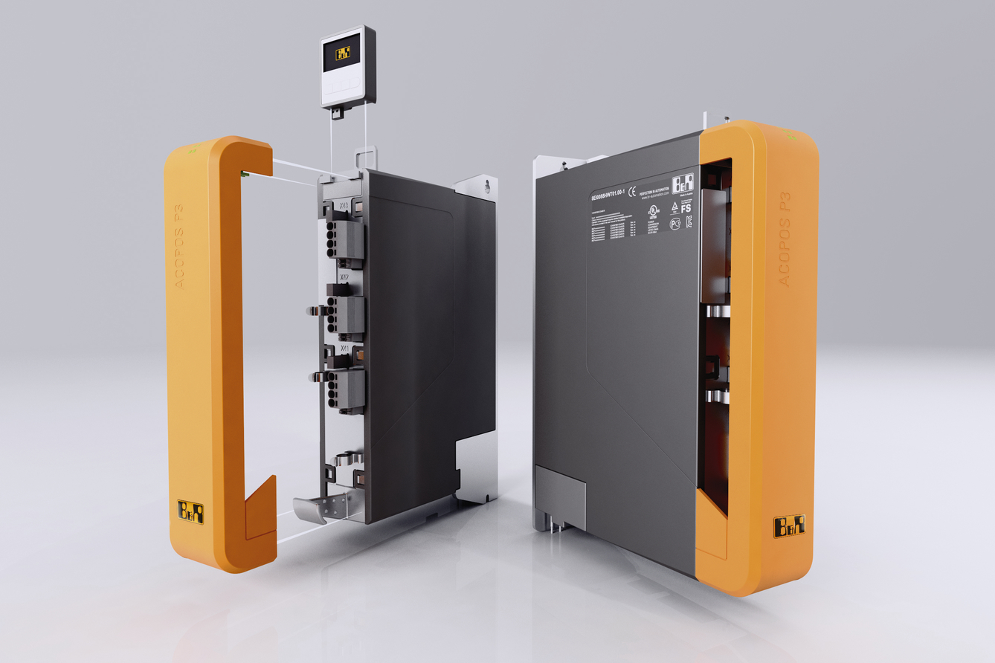
B&R stellt auf der SPS IPC Drives den bahnbrechenden Dreiachs-Servoverstärker ACOPOS P3 vor.

Über B&R
B&R, eine Division des ABB-Konzerns, ist ein weltweit führendes Unternehmen der industriellen Automatisierung mit Hauptsitz in Österreich. Als Branchenführer kombiniert B&R modernste Technologien mit fortschrittlichem Engineering. B&R bietet Kunden aus den unterschiedlichsten Branchen perfekte Gesamtlösungen in den Bereichen Maschinen- und Fabrikautomatisierung, Antriebs- und Steuerungstechnik, Visualisierung und integrierte Sicherheitstechnik. Lösungen für die Kommunikation im Industrial IoT - allen voran OPC UA, POWERLINK und der offene Standard openSAFETY - runden das Leistungsportfolio von B&R ab. Die Software-Entwicklungsumgebung Automation Studio ist wegweisend für zukunftsorientiertes Engineering. Mit innovativen Lösungen setzt B&R neue Standards in der Automatisierungswelt, hilft Prozesse zu vereinfachen und übertrifft Kundenerwartungen.
Weitere Informationen finden Sie unter www.br-automation.com

